AWS 구성 및 설정 매뉴얼

박성훈

문서 기록

|  |  |  |
| --- | --- | --- |
| 작성자 | 날짜 | 설명 |
| 박성훈 | 2022-02-07 | Ver 1.0 : 처음 생성 |
|  |  |  |
|  |  |  |
|  |  |  |
|  |  |  |

내용

VPC 4

VPC 생성하기 4

Subnet 6

Subnet 생성 6

# VPC

## VPC 생성하기

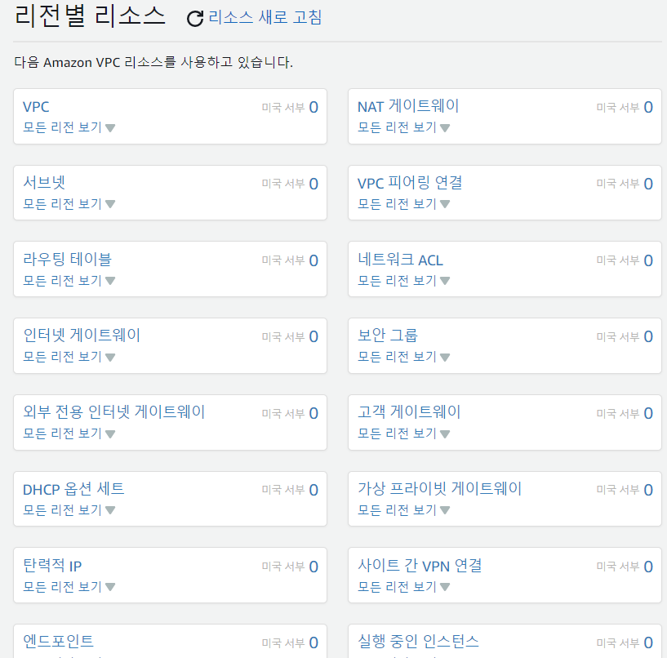

본인의 region을 우선적으로 확인한 후 위와 같은 빈 VPC 테이블에서 VPC를 생성할 준비를 한다.

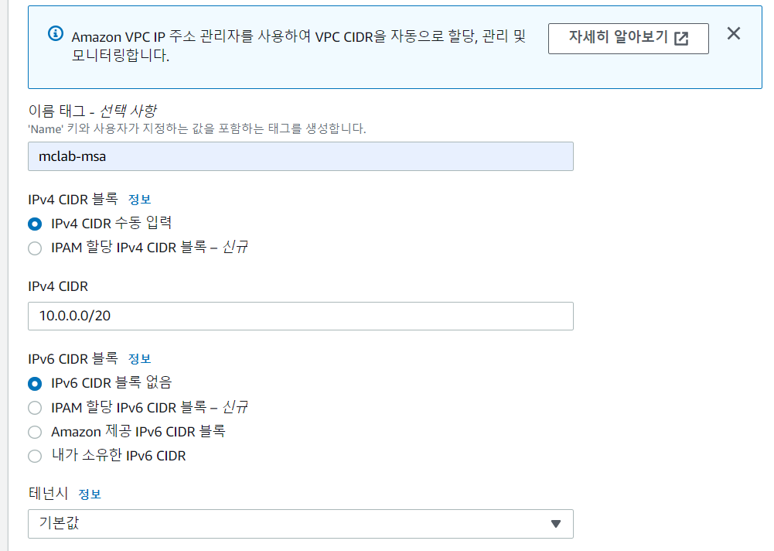

VPC 생성시 해당 VPC의 이름 태그를 설정해주고, 본인이 할당할 개인 IP주소 개수를 Subnet 계산기를 이용하여 CIDR 표기법으로 IP를 할당해준다. 이 구성에서는 개인 IP주소를 4096개 할당할 것이므로 Subnet 계산기를 이용하여 10.0.0.0/20 IP블록을 설정하였다.

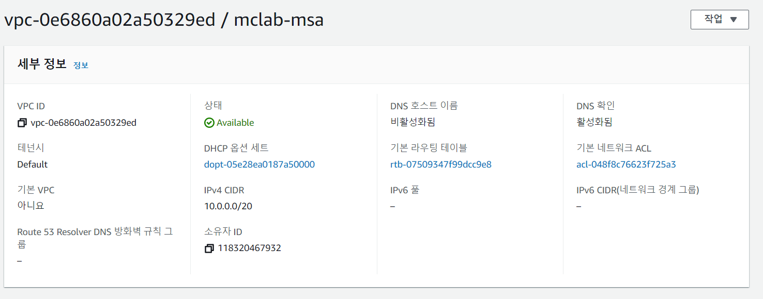

위와 같이 설정하여 VPC를 생성 완료한 화면이다.

# Subnet

## Subnet 생성

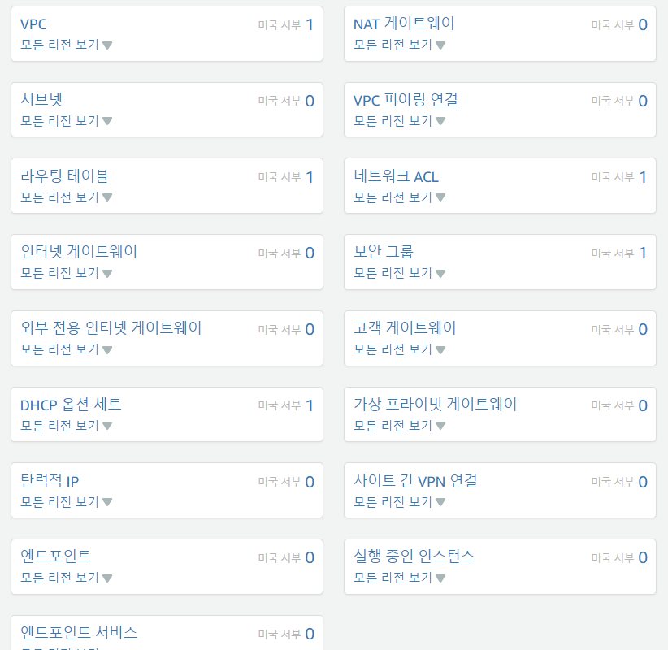

VPC를 생성한 후의 VPC 대시보드 화면이다. 이제 서브넷을 클릭하여 서브넷을 설정하여 준다.

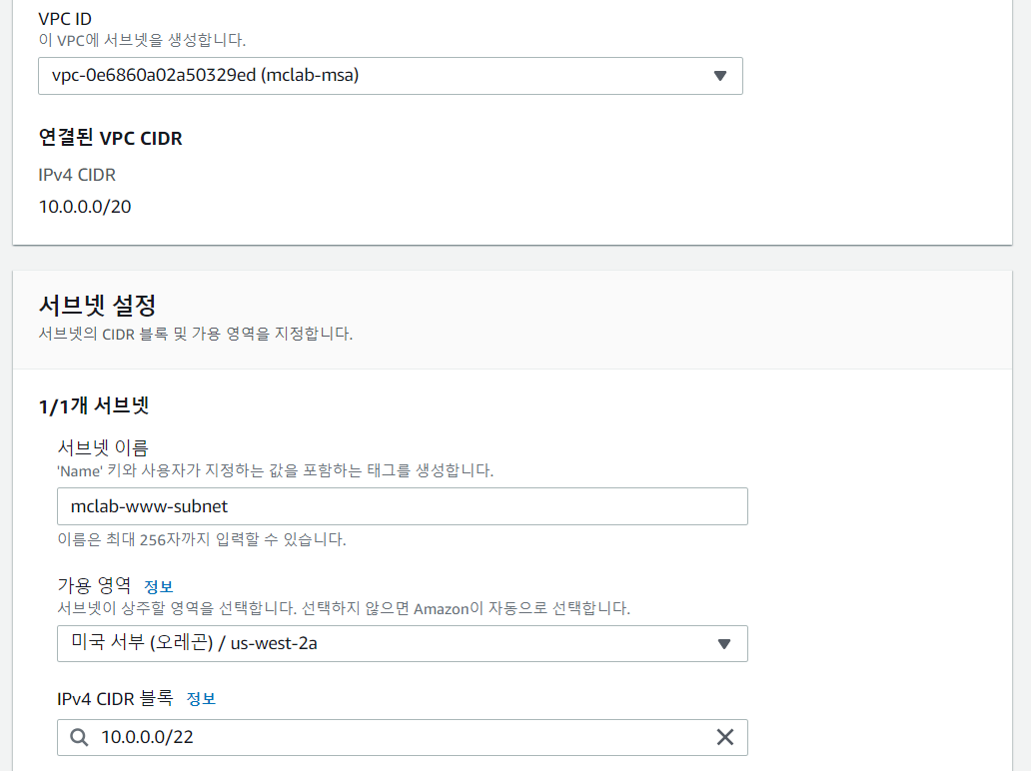

먼저 웹서버에 사용할 서브넷을 생성하는 화면이다. VPC를 위에서 생성한 것으로 선택해줘야 하고, 웹서버를 위한 Subnet임을 알 수 있도록 이름을 정해준다. 가용영역은 무엇을 선택하든 큰 의미는 없다. 이 때 IP 주소 블록을 설정해줘야 하는데, 4096개의 VPC IP 중에 1024개를 웹서버에 할당함으로 Subnet 계산기를 이용하여 위와 같은 IP블록으로 설정해준다.

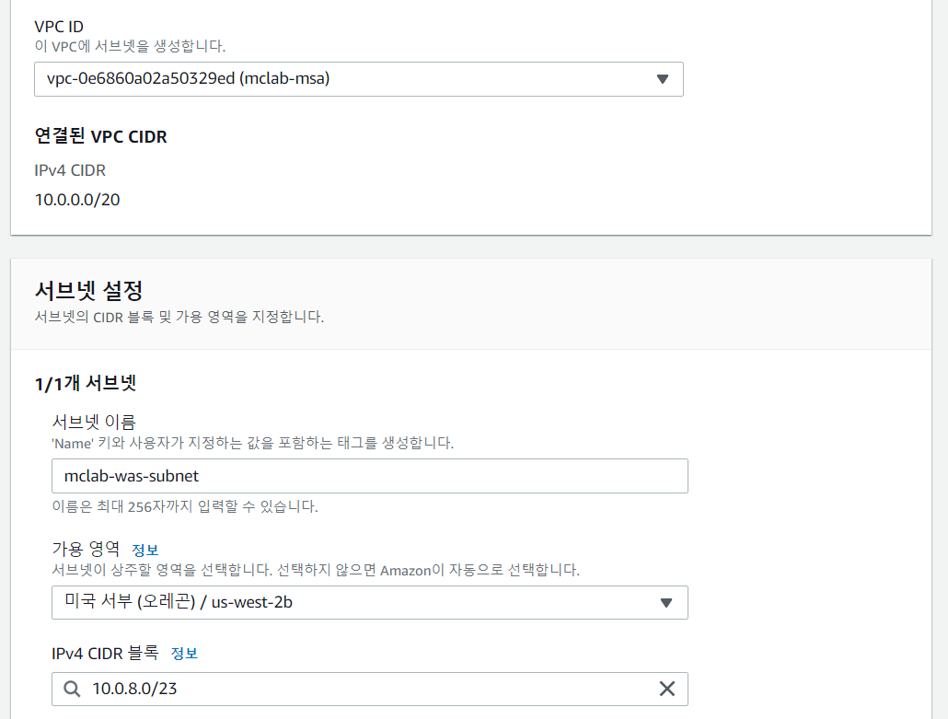

WAS Subnet을 생성하는 화면이다. 이 또한 WAS 서버에 할당할 IP 개수에 맞도록 계산하여 IP블블록 설정하여 생성해준다.

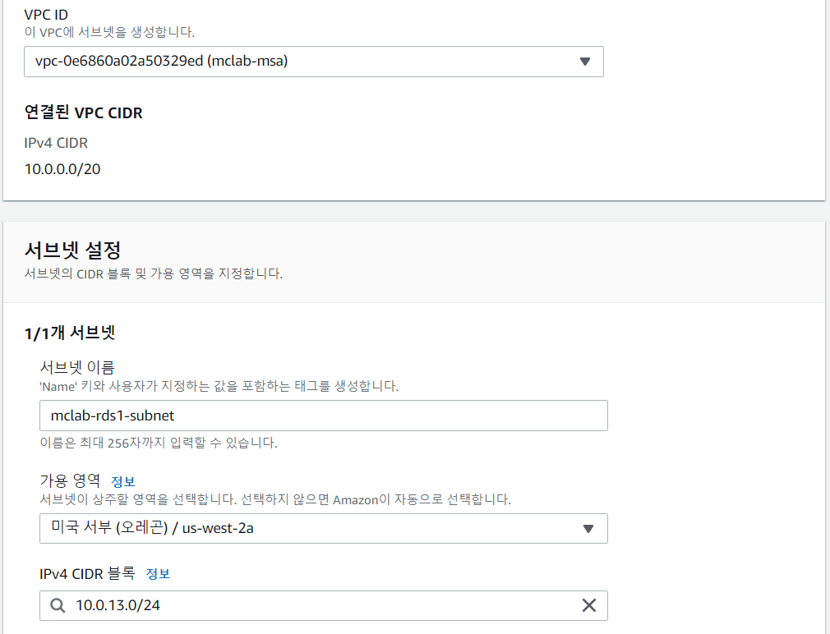

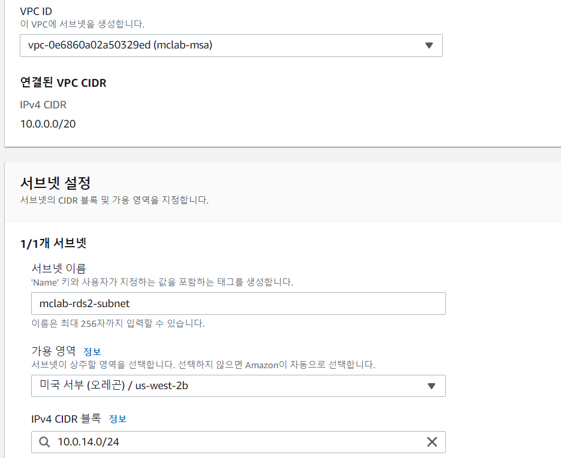

위의 두 화면은 각각 RDS1, RDS2 Subnet을 생성하는 화면이다. 뒤에 RDS를 생성하기 위해서는 두개의 Subnet 그룹을 생성하여 서로 가용영역을 다르게 만들어야 RDS를 생성할 수 있다.

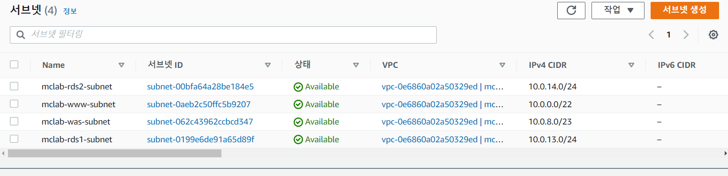

위와 같이 Subnet을 모두 생성하고 나면, 다음과 같이 Subnet 대시보드 화면에 이와 같은 대시 보드를 확인할 수 있다. 총 4개의 Subnet 그룹이 생성되었다.

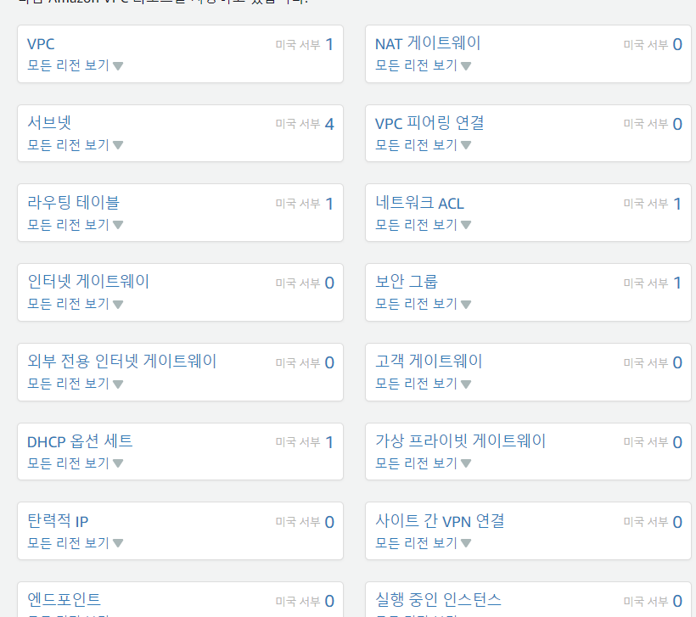

# Internet Gateway

## 인터넷 게이트웨이 생성

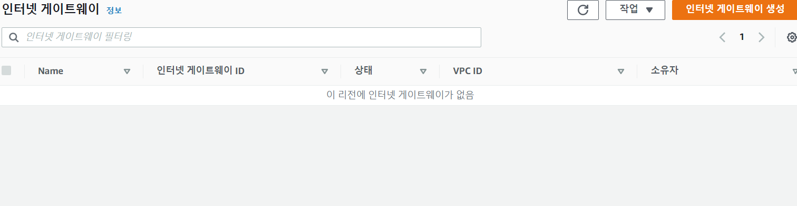

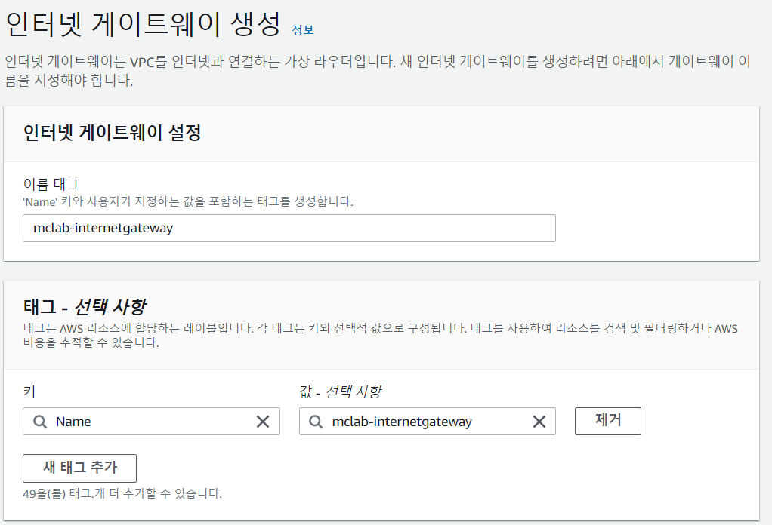

인터넷 게이트웨이를 일단 위와 같이 간단하게 생성해준다.



위에서 만든 VPC와 인터넷 게이트웨이를 연결하는 작업을 위와 같이 해준다.

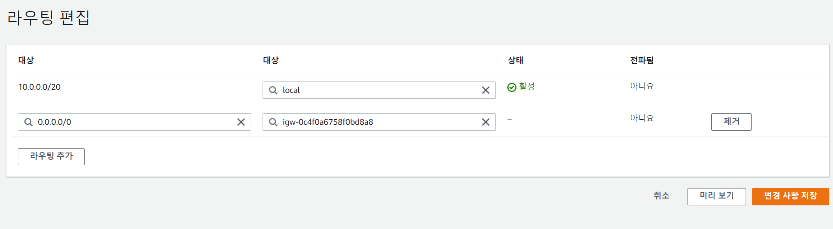

VPC와 연결 후에는 라우팅의 라우팅 편집 창에서 인터넷 게이트웨이와 인터넷 IP 주소를 연결하여 주는 설정을 한다.

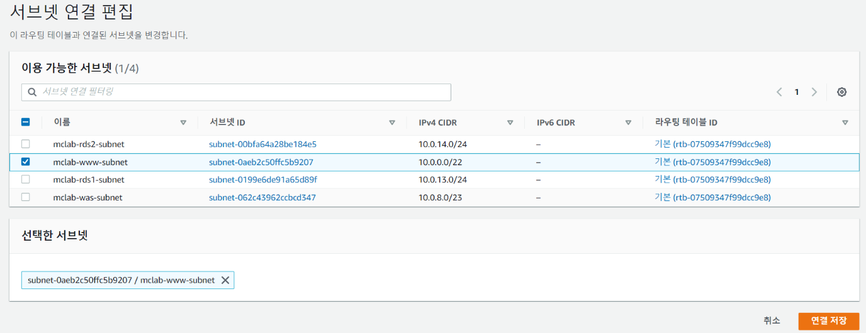

위 화면과 같이 웹서버 Subnet 과 라우팅 테이블 간의 명시적 연결 또한 설정하여 주면 된다.

# NACL

## NACL 생성

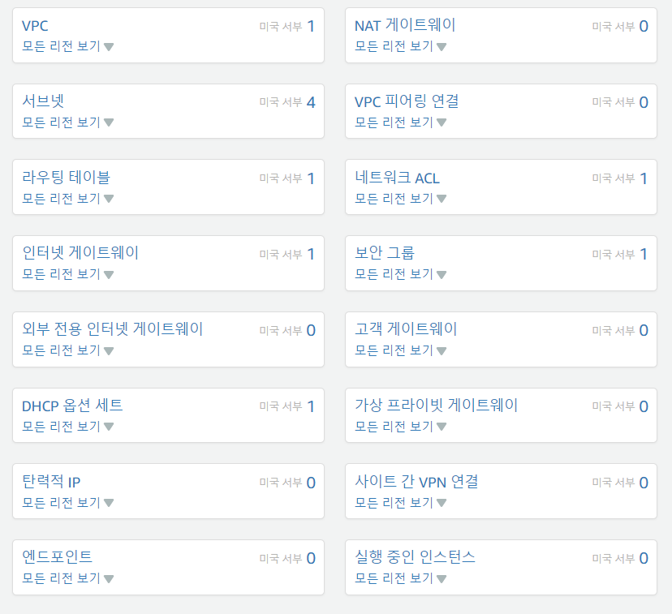

인터넷 게이트까지 생성하고 설정해 주면, 위와 같은 상태의 VPC 대시보드를 볼 수 있다. 이제 웹서버, WAS서버, RDS를 위한 각각의 NACL을 생성하여 주어야 한다.

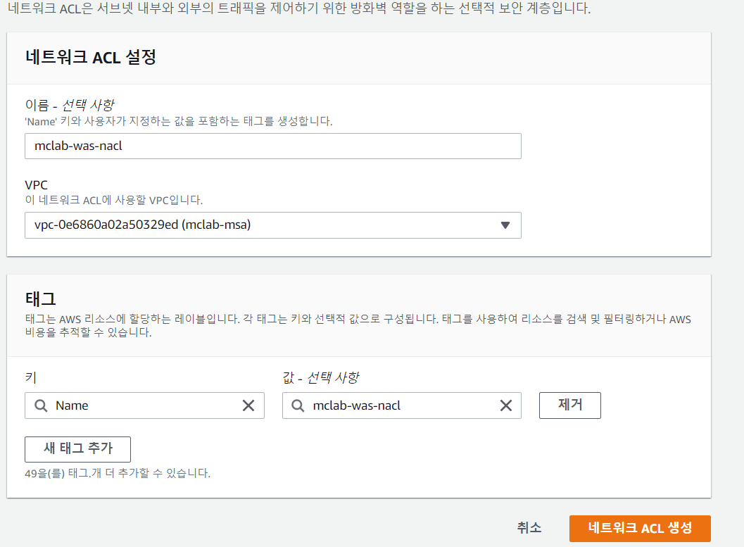

WAS서버의 NACL을 생성하는 화면이다. 위와 같이 NACL의 이름을 설정해주고, 생성한 VPC를 선택해준다.

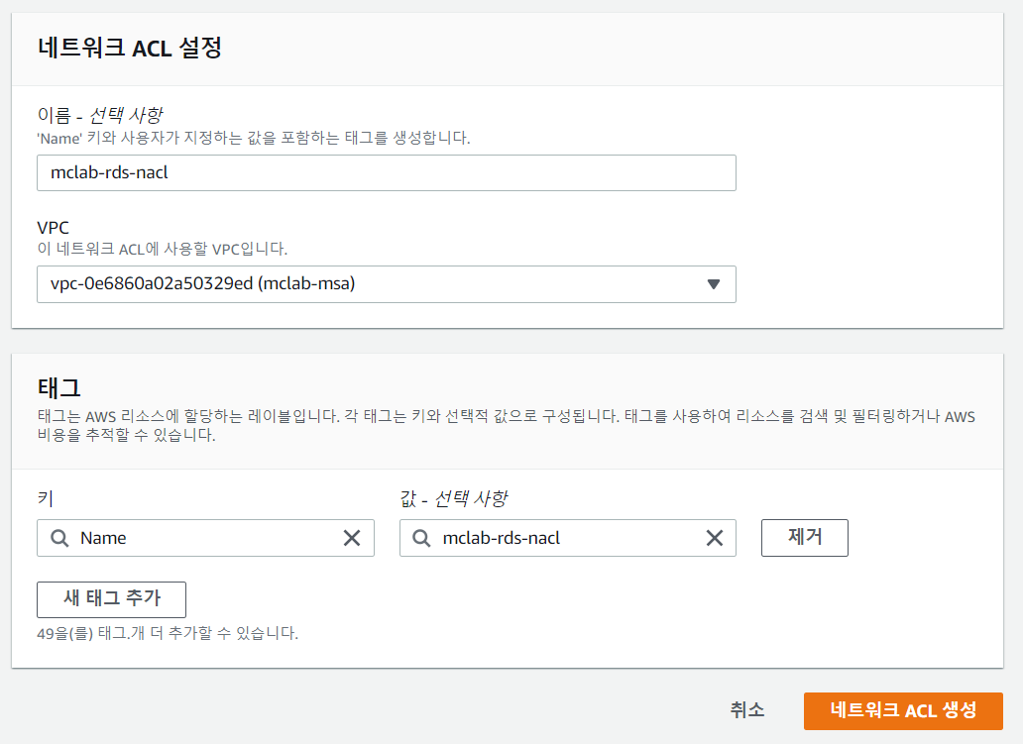

RDS의 NACL도 위와 같은 방법으로 생성하고, 웹서버의 NACL은 DEFUALT NACL로 설정한다.

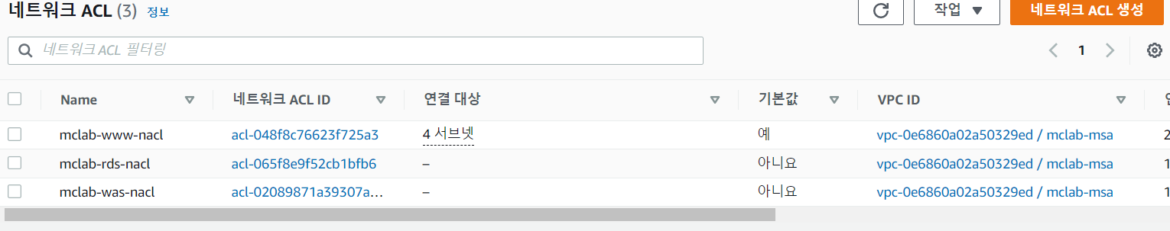

이렇게 3개의 NACL이 생성되고 위와 같은 대시보드를 볼 수 있다. 이제 각각의 NACL에 해당하는 Subnet을 연결해준다

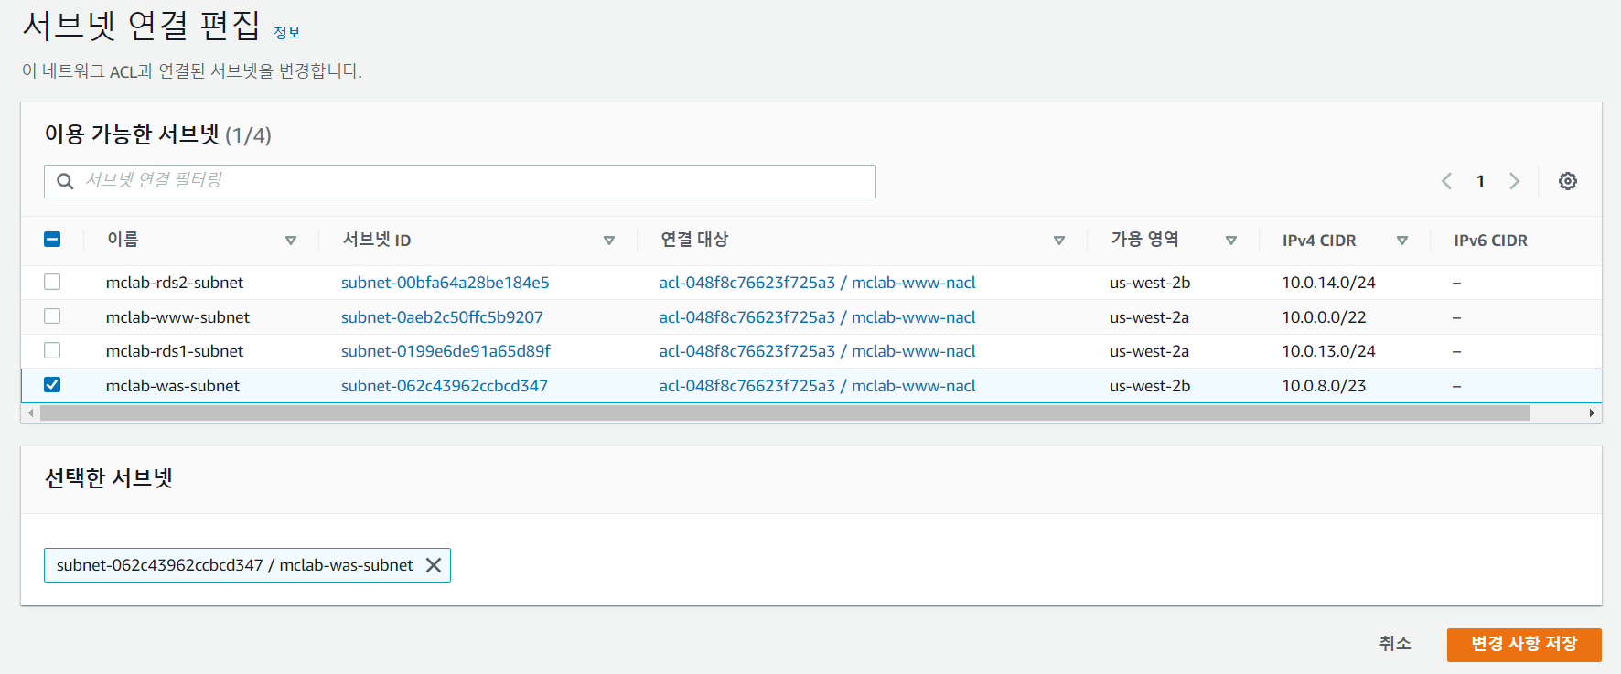

위와 같이 해당 NACL 하나를 선택하여 Subnet 연결 편집을 통해 NACL과 Subnet을 연결하여 준다.

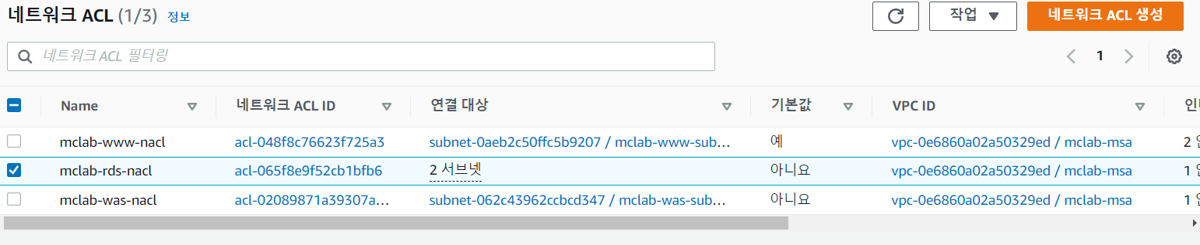

RDS Subnet은 2개이므로 RDS NACL에는 위와 같이 2개의 Subnet이 연결된다. 이제 각각의 NACL에 맞게 인바운드, 아웃바운드 규칙을 설정하여준다.

## 인바운드/아웃바운드 규칙 설정

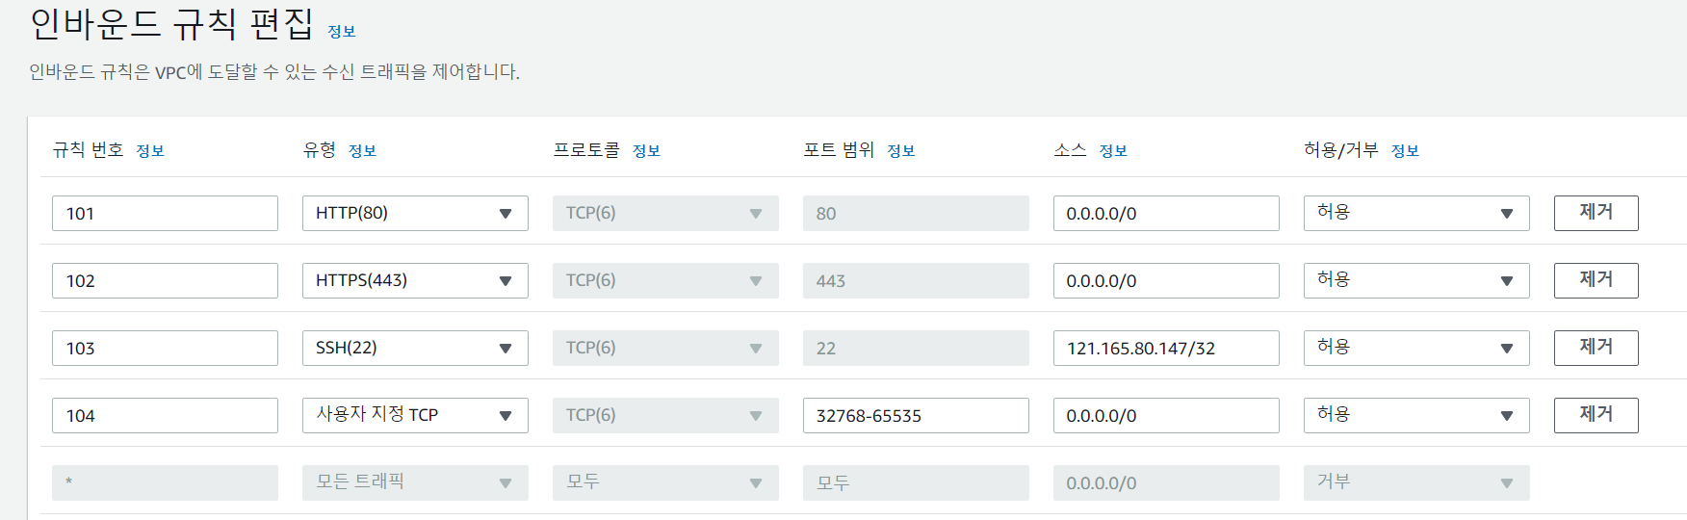

웹서버 NACL의 인바운드 규칙을 다음과 같이 설정한다. 101번과 102번은 각각 HTTP, HTTPS 포트에 대한 인터넷 연결 인바운드 규칙이다. 103번은 SSH 통신을 위해 내 컴퓨터의 IP를 한정하는 규칙이다. 104번은 AWS 동적 포트를 위한 인바운드 규칙이다.

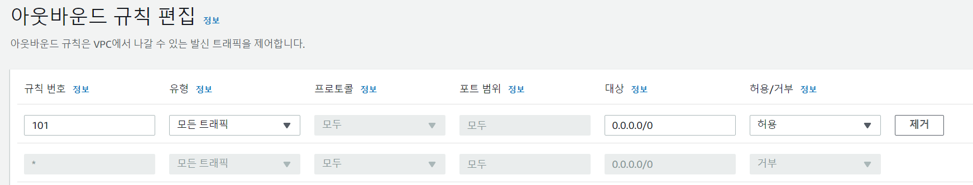

웹서버 NACL의 아웃바운드 규칙은 모든 트래픽에 인터넷 접근을 할 수 있도록 설정하였다.

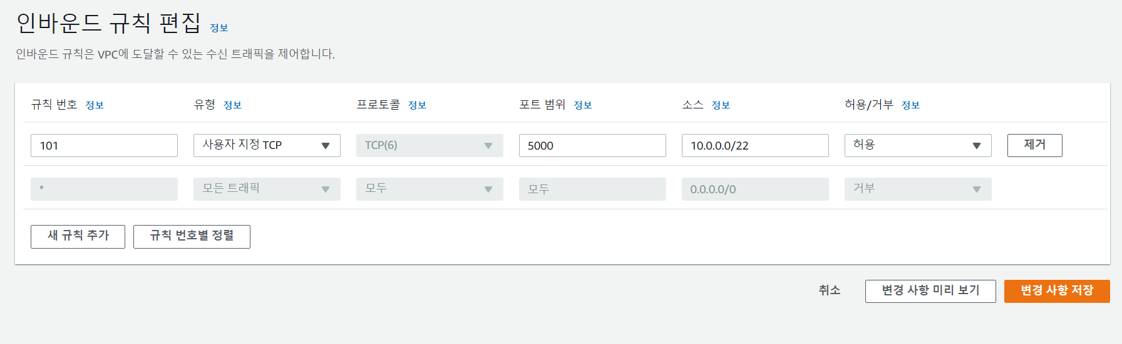

WAS서버 NACL 인바운드 규칙은 사용자 지정 포트로 FLASK의 5000번 포트에 한하여, 웹서버 서브넷 IP만 들어올 수 있도록 한 규칙이다.